Электронный дневник
На данный момент одним из приоритетных направлений развития системы информатизации образования является предоставление услуг населению в электронном виде.
Нормативно-правовое обеспечение реализации проекта
Закон РФ «Об образовании» от 10.07.1992 №3266-1
Статья 15. Общие требования к организации образовательного процесса
…7. Родителям (законным представителям) несовершеннолетних обучающихся, воспитанников должна быть обеспечена возможность ознакомления с ходом и содержанием образовательного процесса. А также с оценками успеваемости обучающихся.
…8. ОУ осуществляет индивидуальный учет результатов освоения обучающимися образовательных программ, а также хранение в архивах данных об этих результатах на бумажных и (или) электронных носителях в порядке, утвержденном федеральным органом исполнительной власти, осуществляющим функции по выработке государственной политики и нормативно-правовому регулированию в сфере образования.
Статья 32. п.2 К компетенции ОУ относится:
…16. Осуществление текущего контроля успеваемости и промежуточной аттестации обучающихся ОУ в соответствии со своим уставом и требованиями настоящего Закона.
Основным документом, определяющим государственную политику в области информатизации системы образования является Стратегия развития информационного общества в Российской Федерации от 7 февраля 2008 г. № Пр-212
В соответствии со Стратегией это направление утверждено в Распоряжении Правительства РФ от 17 декабря 2009 г. № 1993-р о поэтапном переходе на предоставление услуг в электронном виде
Ключевые тезисы Распоряжения:
...57. Предоставление информации о реализации в образовательных муниципальных учреждениях программ дошкольного, начального общего, основного общего, среднего (полного) общего образования, а также дополнительных общеобразовательных программ
...60. Предоставление информации о текущей успеваемости учащегося в муниципальном образовательном учреждении, ведение дневника и журнала успеваемости
...61. Предоставление информации об образовательных программах и учебных планах, рабочих программах учебных курсов, предметах, дисциплинах (модулях), годовых календарных учебных графиках
...62. Предоставление информации о порядке проведения государственной (итоговой) аттестации
На сайте ГОРУНО в разделе «Услуги в электронном виде» размещены Нормативные документы:
- Распоряжение Правительства России от 17.12.2009 г. № 1993-р
- Распоряжение Правительства Российской Федерации от 25 апреля 2011 г. N 729-р г. Москва
На официальном портале Администрации города Дубны Московской области размещены проекты административных регламентов
- Предоставление информации об образовательных программах и учебных планах, рабочих программах учебных курсов, предметов, дисциплин (модулей), годовых календарных учебных графиках» в образовательных учреждениях, расположенных на территории муниципального образования город Дубна Московской области
- Предоставление информации об организации общедоступного и бесплатного начального общего, основного общего, среднего (полного) общего образования, а также дополнительного образования в общеобразовательных учреждениях, расположенных на территории муниципального образования город Дубна Московской области
- Зачисление в образовательное учреждение
Подготовлены проекты административных регламентов к размещению на официальном портале Администрации города Дубны Московской области для организации независимой экспертизы и обсуждения по оказанию услуг населению в электронном виде
- Предоставление информации из федеральной базы данных о результатах единого государственного экзамена
- Предоставление информации о порядке проведения государственной (итоговой) аттестации обучающихся, освоивших основные и дополнительные общеобразовательные (за исключением дошкольных) программы
- Предоставление информации о текущей успеваемости учащегося, ведение электронного дневника и электронного журнала успеваемости в общеобразовательных учреждениях, расположенных на территории муниципального образования город Дубна Московской области
- Предоставление информации о реализации в образовательных муниципальных учреждениях программ начального общего, основного общего, среднего (полного) общего образования, а также дополнительных общеобразовательных программ
Автоматизированная система управления образовательным процессом «Виртуальная школа»
С мая 2010 года в школах города стартовал проект «Внедрение автоматизированной системы управления образовательным процессом «Виртуальная школа».
Была проведена большая организационно-подготовительная работа. В настоящее время педагогические работники школ города проходят курсы повышения квалификации по работе в данной системе и готовятся к её апробации.
Немного истории из создания «Виртуальной школы»
Это система появилась в г. Белгород летом 2007 г.
Весной 2009 года - активное развитие проекта. Общее количество зарегистрированных пользователей достигло 100 000.
Виртуальная школа была включена в 100 лучших проектов для участия в инновационном конвенте (конгрессе), проводящемся в рамках мероприятий в год молодежи.
Виртуальная школа была отобрана в числе 20 проектов для представления премьер-министру РФ Владимиру Путину во время его визита на Селигер.
Электронный дневник — это интернет-ресурс,
образующий бесплатную всероссийскую школьную сеть, которая объединяет между собой
всех участников образовательного процесса: учеников, родителей, учителей, руководителей
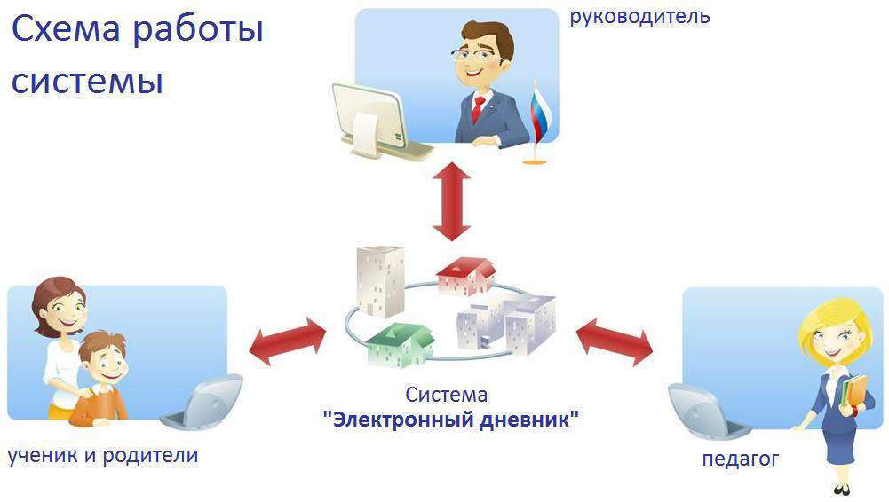
Основные цели внедрения и использования электронных дневников:
- Оперативное предоставление родителям информации об оценках и посещаемости их детей. Это усиливает роль родителей в учебно-воспитательном процессе, и как следствие, улучшает успеваемость. Особое значение здесь может иметь функция SMS-оповещений.
- Повышение значимости оценок. Если оценка заносится не только в дневник, но и в ЭЖ, учащиеся начинают более ответственно к ним относиться, что повышает мотивацию к обучению.
- Создание имиджа учебного заведения. Использование любых информационных технологий делает учебное заведение более современным в глазах родителей и учащихся, создает конкурентные преимущества, является предметом гордости, о них всегда упоминается как о достижении в отчетах и докладах.
- Развитие дистанционной формы обучения. Поскольку внедрение дистанционного обучения на практике является непростой задачей, решать ее можно постепенно, вводя на каждом этапе новые элементы. Одним из первых может стать электронный журнал, как неотъемлемая часть любой системы дистанционного обучения.
- Накопление базы оценок и автоматизация расчетов основных показателей учебного процесса. Чаще всего этот мотив второстепенный и рассматривается как дополнительный «бонус».
- Приобщение педагогического коллектива к информационным технологиям. Необходимость периодически работать с электронным журналом, волей-неволей заставляет педагогов осваивать работу на ПК. Этот фактор, обычно, не рассматривается как основная цель, но играет свою положительную роль.
Возможности электронных журналов и дневников
Повторим, электронный дневник — это интернет-ресурс, образующий бесплатную всероссийскую школьную сеть. Другими словами, даже, если вы находитесь в командировке в Сингапуре, но имеете компьютер с доступом в Интернет, то легко можете проверить оценки своего ребенка за любой период времени, узнать информацию о предстоящем родительском собрании и даже, при необходимости, задать вопросы и пообщаться с любым учителем.
Кроме расписания, домашнего задания, просмотра классного журнала, школьных объявлений, В ПЕРСПЕКТИВЕ предусмотрена возможность воспользоваться электронной библиотекой, словарями, а также обмениваться личными сообщениями, фотографиями, выходить на школьный сайт.
Проект отвечает всем требованиям Федерального закона «О персональных данных». Есть возможность установить личные настройки безопасности, но и без этого, скажем, листая журнал, родитель получит лишь сведения, касающиеся своего ребенка.
Конечно, нерадивым ученикам такая система существенно осложняет жизнь. Если раньше, в случае получения плохой отметки, дневник можно было забыть, «потерять» и даже иметь запасной экземпляр, то теперь от родителей ничего утаить невозможно. С другой стороны, для школьников такая система служит дополнительной мотивацией для хорошей учебы.
Что касается преподавателей, то основная нагрузка в начальной стадии внедрения метода ложится именно на них. Во-первых, далеко не все педагоги, в силу возраста, «на ты» с компьютером. Во-вторых, ведение обычных журналов пока не отменено и они дублируют электронные, что увеличивает время работы с документацией. И все же, большинство преподавателей уже оценили удобство и перспективы данной системы.
Несомненно, переход уже всех российских школ к системе электронных школьных дневников является лишь вопросом времени.
 | https://www.vsopen.ru/ | Логин и пароль для входа  в Электронный дневник  взять у классного руководителя | 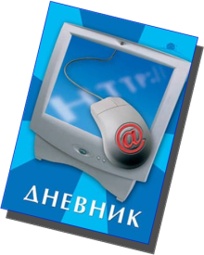
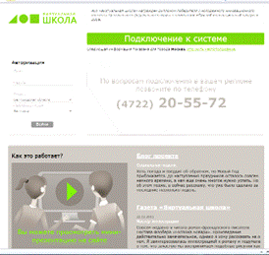 | Информация для родителей  Адрес для входа в систему АСУ «Виртуальная школа» https://www.vsopen.ru/  Для получения регистрационных данных родителей (логина и пароля) в системе АСУ «Виртуальная школа» необходимо обратиться к классному руководителю  Системой предусмотрен «виртуальный личный кабинет родителей» и «виртуальный личный кабинет ученика». В виртуальных личных кабинетах доступна следующая информация:  - Личный кабинет  - Учебное расписание  - Учебные планы  - Учебные материалы  - Внутренняя почта  - Дневник  - Табель успеваемости  Инструкция по работе с внутренней почтой в АСУ «Виртуальная школа»
Уважаемые родители, если вы не можете зайти под своими регистрационными данными (логином и паролем) в личный кабинет (на свою страницу) воспользуйтесь следующей инструкцией.
- Проверьте, правильно ли выбран регион и населенный пункт: Московская область и Дубна.
- Проверьте язык ввода букв: английский.
- Проверьте регистр букв: большие и маленькие буквы в логине и пароле имеют значение, поэтому необходимо внимательно вносить знаки с учетом их видоизменения на заглавные и строчные.
- В случае, если ни один из предложенных вариантов ответа не позволяет решить проблему, то необходимо обратиться к администратору системы по электронной почте kuzeg@uni-dubna.ru для замены логина и пароля. В сообщении указать следующую информацию:
  - Ф.И.О. родителя (полностью)
  - Ф.И.О. ученика(цы) (полностью)
  - № школы, в которой учится ваш ребенок
  - класс с указанием литеры (например: 7а, 6б)
Часто задаваемые вопросы:
Вопрос 1: Почему сайт https://www.vsopen.ru/ отображается некорректно (нет возможности выбрать регион, город, есть проблема с всплывающим окном, что браузер устарел и т.д.)?
Ответ: Вы используете в качестве браузера Internet Explorer. Данный обозреватель не поддерживает корректную работу указанного сайта. Откройте сайт в любом другом браузере, например, Mozilla Firefox, Google Chroom.
Вопрос 2: Почему родители и/или учащиеся не могут войти (авторизоваться) в систему (личный кабинет)?
Ответ: Возможно несколько причин:
- Классный руководитель неверно предоставил (или не предоставил) сведения учащимся и родителям (перепутал буквы, язык ввода символов или регистра букв).
- Родители/учащиеся при авторизации на сайте vsopen.ru не выбрали Московскую область и/или не изменили язык ввода символов с русского на английский (все логины и пароли на английском языке), а также не учитывали регистр введенных в логине и пароле букв (видоизменение на заглавные и строчные)
- Учащимся изменили логин*, а до них информацию не довели.
* Ряду учащихся школ города был изменен логин для авторизации на сайте в связи с изначальным некорректным заполнением шаблонов списочного состава классов классными руководителями. Списки измененных логинов были выданы директорами/заместителям директоров на совещании в ГОРУНО 27.01.2012. Пароли учащимся, присвоенные классными руководителями ранее, остались прежними.
Вопрос 3: Что делать родителям, если они не могут авторизоваться на сайте?
Ответ: Возможно два варианта решения проблемы:
- Обратиться к классному руководителю с просьбой об уточнении пароля, а, по необходимости, и изменения пароля.
- Написать письмо по электронной почте методисту Отдела информационных технологий МУ «Центр развития образования города Дубны Московской области» Белосковой Екатерине Геннадьевне на адрес kuzeg@uni-dubna.ru на изменение пароля. В письме обязательно указать: школу, класс, полные ФИО учащегося и родителя. Измененный пароль для родителя будет выслан по электронной почте на адрес, с которого поступила заявка.
Вопрос 4: У меня двое (трое и т.д.) детей, которые учатся в одной школе, а учетные данные для входа в систему (личный кабинет) и просмотра успеваемости учащихся мне выдали на родительском собрании для одного ребенка. В чем причина и что делать?
Ответ: Возможно несколько причин и решений проблемы:
- Классные руководители классов, в которых учатся Ваши дети, по согласованию друг с другом завели одну учетную запись (логин и пароль) для Вас. Проверьте, войдя в личный кабинет по учетным данным, которые Вам уже выдали, имеется ли возможность у Вас просмотра успеваемости другого ребенка. Для этого необходимо открыть «Дневник» и в верхней части формы нажать на кнопку выбора рабочей области 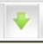. Если появится 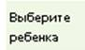и ФИО ребенка, то осуществите необходимый выбор и нажмите на появившееся слово «Перейти». Далее Вы увидите дневник второго Вашего ребенка. Если описанного выше результата достичь не удалось, значит, Вы не можете просмотреть успеваемость второго ребенка по какой-то иной причине, отличной от вышеизложенной (см. другие варианты ниже ответа на поставленный вопрос).
- Классный руководитель класса, в котором Вам не выдали учетные данные, еще не осуществил необходимые настройки регистрации в системе родителей учащихся. Решение проблемы: обратиться к классному руководителю и уточнить, когда будет все готово для доступа в систему родителей и получения учетных данных.

